**Практическое занятие № 2**

**Тема:** Знакомство и работа с IDE PyCharm

Community. Построение программ линейной структуры в IDE PyCharm Community.

**Цель:** выработка первичных навыков работы с IDE PyCharm Community, составление

программ линейной структуры.

**Постановка задачи.**

Дано трехзначное число. Используя одну операцию деления нацело,

вывести первую цифру данного числа (сотни).

**Тип алгоритма:** линейный

**Блок-схема алгоритма:**

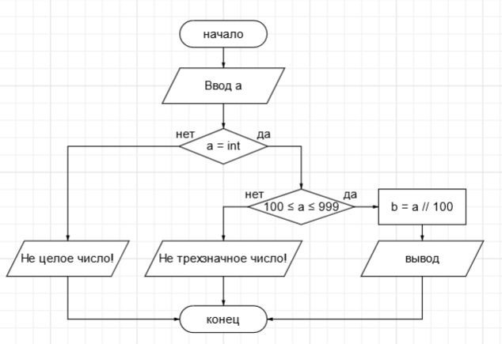

**Текст программы:**

a = input('Введите трехзначное число: ') # вводим число  
try: # начало обработки исключений  
 a = int(a) # создаем фильтр от различных символов и не целых чисел  
 if 100 <= a <= 999: # наше число больше 100 и меньше 999  
 b = a // 100 # убираем лишние нули и оставляем целое число  
 print('Первая цифра: ', b) # вывод результата  
 else: # иначе выводим текст  
 print('Число должно быть трехзначным!')  
  
except ValueError: # избавляемся от ошибки с не целым числом  
 print("Число должно быть целым")

**Протокол работы программы:**

Введите трехзначное число: 789

Первая цифра: 7

Process finished with exit code 0

**Вывод:**

выработали первый навык в работе с IDE PyCharm Community, и составили

программу линейной структуры.